投票&&公告模块测试报告

项目名称： | 公告管理模块、投票管理模块
分类： | 测试分析报告 | 部门： | 模块开发者
作者： | 耿景伯 | 日期： | 2009年4月15日
参考号： | 1．0 | 页数： | 10

- 目录
2. 引言 2
编写目的 2
项目背景 2
定义 2
参考资料 2
3. 测试计划执行情况 3
测试项目 3
测试机构和人员 5
测试结果 5
A）代码统计 5
B）Bug统计 6
C）测试发现的事实 7
D）原因分析 7
E）项目的完成情况 8
4. 软件需求测试结论 8
5. 评价 9
软件能力 9
缺陷和限制 9
建议 9
测试结论 9
附 10

引言

编写目的
测试模块是否按照设计完成功能的设计。对于发现的Bug提出修改建议。本报告供网站的维护者及验收老师阅读。

项目背景
项目简介：
模块名称 | 投票模块、公告管理模块
任务安排者 | 小组第二次会议决定
开发单位 | 耿景伯
主管单位 | 小组组长，其他小组成员监督

定义
A级错误 | 致命级，灾难性的、有严重后果的
B级错误 | 严重级，危险的影响
C级错误 | 一般级，普通的影响
D级错误 | 提示级，次要的影响
清空公告 | 把BBS表中所有的公告清空

参考资料
- 图书山寨需求分析
- 项目课课程笔记、课件
- 部分网络资源（www.google.cn）

测试计划执行情况

测试项目
以下是测试的功能点及测试结果：

功能模块 | 功能项 | 说明
公告管理  （BBS.ASPX） | 1、跳转到公告管理页面 | 可以完成跳转，没有加入Session
公告管理  （BBS.ASPX） | 2、公告的添加 | - 可以完成基本的公告添加  - 没有对公告的长度进行限制  - 对于加入重复的公告没有限制  - 当添加的公告达到分页后，不能够及时的看到添加的公告
公告管理  （BBS.ASPX） | 3、公告的编辑 | - 能够完成基本的编辑功能  - 对于序号、时间等不可以编辑的数据项可以编辑
公告管理  （BBS.ASPX） | 4、公告的更新 | - 没有完成更新的功能  - 单击更新后，网站无法自动恢复，需要点击Cancle后恢复
公告管理  （BBS.ASPX） | 5、取消更新 | 完成功能
公告管理  （BBS.ASPX） | 6、重置公告添加栏 | 完成功能
公告管理  （BBS.ASPX） | 7、清空公告 | 未能完成清空功能，情况未知
公告管理  （BBS.ASPX） | 8、导出Word | - 完成导出的基本功能  - 不能把所有的公告一次性导出
公告管理  （BBS.ASPX） | 9、页面及时刷新 | 完成功能
公告管理  （BBS.ASPX） | 10、公告删除 | 完成功能
投票管理  （1~7—POLL.  ASPX;  8~14—POLL  DETAIL.ASPX） | 1、页面跳转 | 完成跳转，没有加入Sessions
投票管理  （1~7—POLL.  ASPX;  8~14—POLL  DETAIL.ASPX） | 2、投票主题的添加 | - 完成主题添加的基本功能  - 主题名字符没有长度限制  - 对于重复的主题没有限制  - 当达到分页后，新添加的主题名不能够及时查看到
投票管理  （1~7—POLL.  ASPX;  8~14—POLL  DETAIL.ASPX） | 3、投票主题的编辑 | - 完成编辑的基本功能  - 对于序号等不能编辑项却可以编辑
投票管理  （1~7—POLL.  ASPX;  8~14—POLL  DETAIL.ASPX） | 4、投票主题的更新 | - 未能完成基本功能  - 对于修改状态后，没有对表进行检查，是否已经存在活动主题  - 点击更新后，无法恢复到编辑页面
投票管理  （1~7—POLL.  ASPX;  8~14—POLL  DETAIL.ASPX） | 5、取消更新 | 完成功能
投票管理  （1~7—POLL.  ASPX;  8~14—POLL  DETAIL.ASPX） | 6、投票主题删除 | 完成功能
投票管理  （1~7—POLL.  ASPX;  8~14—POLL  DETAIL.ASPX） | 7、重置添加栏 | 完成功能
投票管理  （1~7—POLL.  ASPX;  8~14—POLL  DETAIL.ASPX） | 8、清空投票主题 | - 未完成功能，情况未知。  - 对于相应的外键操作没有提示
投票管理  （1~7—POLL.  ASPX;  8~14—POLL  DETAIL.ASPX） | 9、投票项的添加 | - 完成基本功能  - 对于投票项的字符长度没有限制  - 对于重复的投票项没有限制  - 在分页后，新添加的投票项不能够及时显示
投票管理  （1~7—POLL.  ASPX;  8~14—POLL  DETAIL.ASPX） | 10、投票项的删除 | 完成功能
投票管理  （1~7—POLL.  ASPX;  8~14—POLL  DETAIL.ASPX） | 11、投票项的编辑 | - 完成功能  - 对于序号、所属主题序号、计数等数据项可以被修改
投票管理  （1~7—POLL.  ASPX;  8~14—POLL  DETAIL.ASPX） | 12、投票项的更新 | - 功能未完成，清空未知
投票管理  （1~7—POLL.  ASPX;  8~14—POLL  DETAIL.ASPX） | 13、投票项的编辑取消 | 完成功能
投票管理  （1~7—POLL.  ASPX;  8~14—POLL  DETAIL.ASPX） | 14、重置投票项添加栏 | 完成功能
投票管理  （1~7—POLL.  ASPX;  8~14—POLL  DETAIL.ASPX） | 15、清空投票项 | - 完成基本功能  - 对于删除操作没有相应的确认
投票管理  （1~7—POLL.  ASPX;  8~14—POLL  DETAIL.ASPX） | 16、页面的及时刷新 | 完成基本功能
其他 | 1、统一性 | - 采用了统一的母版  （mode_admin.master）  - GridView控件的风格不统一  - GridView控件与母版的风格不统一
其他 | 2、交互性 | - 交互性一般  - 对于删除、更新等数据库操作没有相应的提示、确认等提示框或者对话框  - 当填写完文本，按回车后会清空列表
其他 | 3、安全性 | - 未安全性措施
其他 | 4、数据导入 | - 未完成

测试机构和人员

测试机构 | 负责人 | 测试人员
Anywayoverload小组 | 耿景伯 | 耿景伯

测试结果

A）代码统计
- Poll.aspx:
 | 测试前 | 测试后
系统添加行数 | 88行
编写行数 | 121行，11个函数
总行数 | 209行
备注
- PollDetail.aspx
 | 测试前 | 测试后
系统添加行数 | 82行
编写行数 | 101行，11个函数
总行数 | 183行
备注

- BBS.aspx
 | 测试前 | 测试后
系统添加行数 | 93行
编写行数 | 114行，13个函数
总行数 | 207行
备注

B）Bug统计
A类错误 | 5
B类错误 | 10
C类错误 | 9
D类错误 | 7

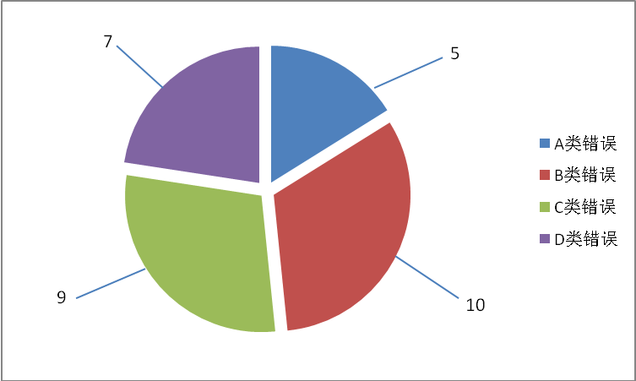
单位：个

由统计的结果得：79Bug/1k

在测试的过程中，统计Bug的发生阶段：

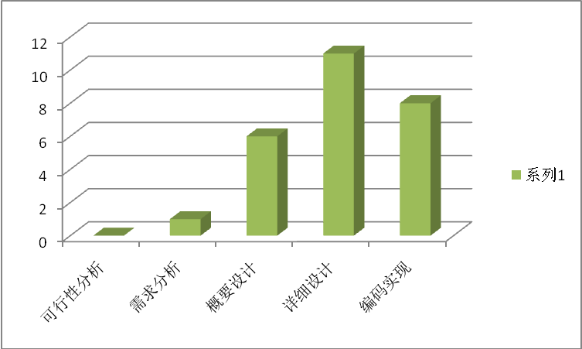

C）测试发现的事实
在测试的第一阶段，发现这两个模块的交互性很差，对于删除操作没有提示，
在误操作时，可能会对网站的数据表造成非常大的影响。
另外，在对于用户的操作没有给予相应的考虑。在用户使用键盘操作时，会造成非常危险的结果。
还有一些技术性的问题还没有解决。
这两个模块没有技术难点。

D）原因分析
a类原因——对需求分析、设计等理解不够
b类原因——技术不过关
c类原因——未详细考虑交互性
d类原因——没有考虑网站数据的安全性
e类原因——设计不够严谨
f类原因——其它

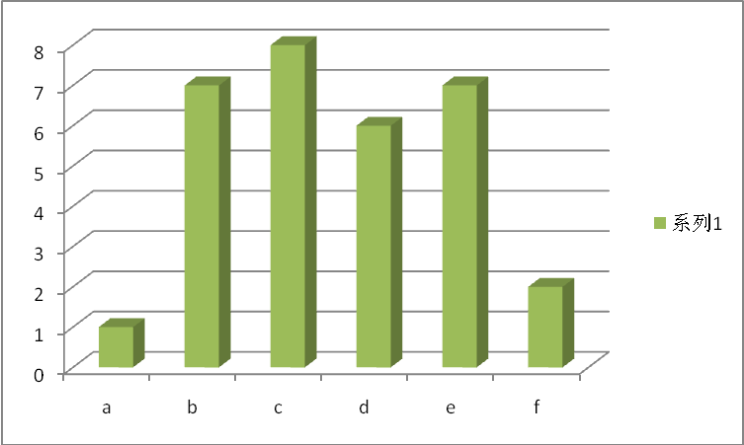

E）项目的完成情况
在公告模块和投票模块的测试中，共测试了39个功能点。

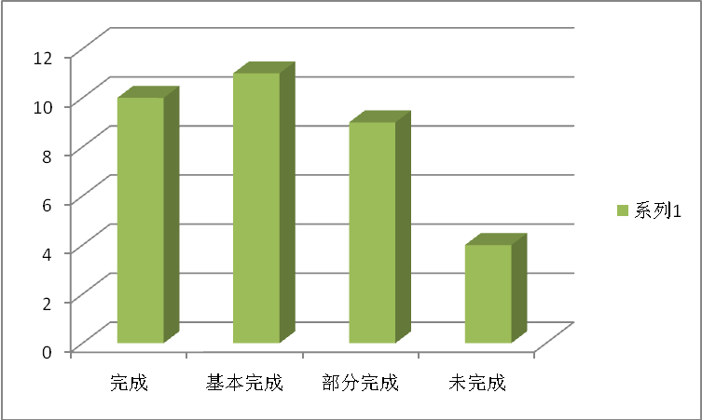

软件需求测试结论
模块完成了公告管理和投票管理的基本功能。可以实现添加、删除等操作。用户界面基本可以满足要求。
设计的过程中，没有考虑到交互性。有很多标题不是很容易让人理解。
每千行Bug数过高。相关的管理没有做好。

评价

软件能力
模块能力一般，基本上可以和网站的其他模块一起操作。细节考虑不周。

缺陷和限制
投票模块和公告模块存在许多的问题。其中，包含5个A类错误，10个B类错误，9个C类错误，7个D类错误。
  - A和B类错误会对系统造成很严重的影响。
  - 对于输入框没有字符的长度限制。
  - 对于删除操作没有提供选择操作
  - 更新和编辑操作未完成
  - 数据库没有进行安全性保障

建议
  - 加入Excel数据导入
  - 加入交互性提示框
  - 加入数据限制
  - 加入数据安全保障

测试结论
基本通过测试。
根据测试效果给出评分：
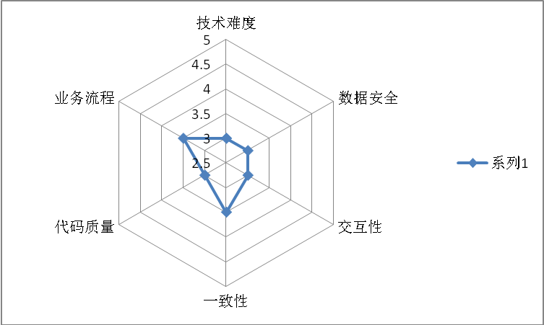

附：是否通过的主要依据是评分的数据图。当有任意项的得分小于3时，即判定未通过。

